Межрегиональные предметные олимпиады КФУ
профиль «История»
заключительный этап (решения/ответы)
2023-2024 учебный год
9 класс

Задание 1. Исправьте шесть ошибок в тексте.

Причиной русско-шведской войны 1808–1809 гг. стало требование России к Швеции присоединиться к континентальной блокаде против Англии и закрыть свои порты для английских судов в Балтийском море. Кроме того, Швеция намеревалась помогать Англии в начавшейся англо-германской войне 1807–1814 гг. (верно: англо-датской), выступая против союзника России, Германии (верно: Дании). К войне со Швецией Россию активно склоняла Франция, обещавшая свою помощь и даже согласившаяся на полную оккупацию Швеции российскими войсками, включая Стокгольм. Со своей стороны к войне с Россией подталкивала Швецию и Англия, которая приняла на себя обязательство ежемесячно выплачивать Стокгольму по 1 млн фунту стерлингов, причем столько времени, сколько бы продолжалась эта война. Непосредственным поводом к войне стало возвращение русского ордена королем Швеции Густавом IV императору Александру I на том основании, что такой же орден вручен французскому консулу в России (верно Наполеону).
Основной стратегический план в военном отношении включал в себя захват Гельсингфоргса, Або и Аландских островов, позволявших контролировать морские пути в Финском (верно Ботаническом) заливе на Балтике. Шведский план предусматривал оборону крепостей в Финляндии в зимнее время и переход в контрнаступление основными силами после наступления весны.
Война началась в условиях союза России с наполеоновской Францией и конфликта с Англией после Тильзитского мира 1806 г. (верно 1807) Наполеон поддерживал претензии Александра I на Финляндию, надеясь на углубление конфликта между Россией и Англией (союзником которой была Швеция). На других театрах военных действий Россия в то же время вела две другие войны: с Турцией и с Грузией (верно: Персией).

За каждую верно исправленную ошибку 2 балла, итого 12 баллов.

Задание 2. Соотнесите имена деятелей искусства и созданные ими в Санкт-Петербурге произведения. (6 баллов)

ДЕЯТЕЛИ ИСКУССТВА | ПРОИЗВЕДЕНИЯ
А) П.К. Клодт  Б) И.П. Витали  В) Б.И. Орловский  Г) С. Пименов  Д) О. Монферан  Е) А.Д. Захаров | 1) Памятник М.И. Кутузову у Казанского собора  2) «Колесница славы» Триумфальной арки Дворцовой площади  3) скульптура «Укротитель коней» Аничкого моста  4) Исаакиевский собор  5) Комплекс Адмиралтейства  6) Фигуры ангелов у светильников по углам Исакиевского собора

Перечертите таблицу (см. ниже) и запишите в ней выбранные буквы под соответствующими цифрами.

1) | 2) | 3) | 4) | 5) | 6)
В | Г | А | Д | Е | Б
По 1 баллу за правильный ответ; всего 6 баллов

Задание 3. Прочтите отрывок из исторического документа. Ответьте на вопросы: (6 баллов)
«Конечный политический и экономический наш идеал — анархия и коллективизм.
Но, признавая, с одной стороны, что партия может быть влиятельною и сильною только тогда, когда она опирается на народные требования и не насилует выработанного историей экономического и политического народного идеала, а с другой — что коронные черты характера русского народа настолько социалистичны, что если бы желания и стремления народа были в данное время осуществлены, то это легло бы крепким фундаментом дальнейшего успешного хода социального дела в России, мы суживаем наши требования до реально осуществимых в ближайшем будущем, т.е. до народных требований, каковы они есть в данную минуту. По нашему мнению, они сводятся к четырем главнейшим пунктам…»
- в каком году была принята окончательная редакция текста, отрывок из которого приведен ниже?
1878
- под влиянием идей каких русских мыслителей был создан данный документ? программным документом какого социально-политического течения в России XIX века стал этот сборник?
Под влиянием идей Герцена и Огарева. Программа «Земли и воли»
- назовите не менее двух конкретных требований, содержавшихся в данном документе.
Могут быть названы:
передача всей земли крестьянам в равных долях
введение полного общинного самоуправления
введение свободы вероисповеданий
предоставление нациям права на самоопределение

1 и 2 вопросы – 1 балл за правильный ответ, 3 вопрос – 2 балла, 4 вопрос – по одному баллу за каждую из двух названых причин. Итого всего 6 баллов за задание

Задание 4. После экспедиции для изучения состояния Сибири М.М. Сперанский составил Устав «Об управлении инородцев», определивший систему управления коренными народами Сибири вплоть до 1917 года. Ответьте на ряд вопросов касающихся положений данного документа (5 баллов)

- В каком году был принят данный Устав. 1822
- На какие три группы были разделены инородцы согласно данному документу? Оседлые, кочевые и бродячие
- Назовите по одному положению, характеризующему правовой статус каждой из групп. Могут быть названы: Оседлые инородцы в правовом отношении приравнивались к русским тяглым сословиям – мещанам и государственным крестьянам Бродячие инородцы (охотничьи народы Северной Сибири) получали самоуправление, которое реализовывали представители традиционной родоплеменной верхушки — «князцы» и старосты. Кочевые инородцы делились на улусы и стойбища, каждый из которых получал родовое правление, состоявшее из старосты (улусного головы) и 1—2 помощников, выбиравшихся на 3 года от населения и утверждаемых губернатором. Несколько улусов и стойбищ подчинялись инородческой управе — административному и финансово-хозяйственному учреждению. Управа выполняла распоряжения окружного начальника, судебные приговоры, проводила распределение ясака и других налогов и сборов. Несколько управ объединялись в степные думы.

За каждый правильные ответ на вопросы 1 и 2 по 1 баллу, за каждое правильное положение в вопросе 3 по одному баллу. Итого 5 баллов

Задание 5. Прочтите отрывок из текста, вставьте пропущенные в тексте названия и имена.

Туркманчайский мирный договор (1)___________ года был заключен между Россией и Ираном по итогам войны (2)______________ гг. В результате побед русских войск к России отошли территории (3) _______________ и ________________ ханств. Иран обещал не препятствовать переселению в русские земли (4)_____________, оказывавших поддержку русской армии в ходе войны. Иран должен был также выплатить России контрибуцию в размере 20 млн руб. Договор подтвердил свободу плавания в Каспийском море для русских торговых судов и исключительное право России иметь военный флот на Каспии. России были предоставлены и преимущества в торговле с Ираном. Заключение договора способствовало серьезному упрочению позиций России в (5)________________ и создавало предпосылки для расширения экономического и политического, влияния России в Средней Азии.

Перечертите таблицу (см. ниже) и запишите в ней даты, слова, словосочетания, пропущенные в тексте под соответствующими цифрами.

(1) | (2) | (3) | (4) | (5)
1828 | 1826 – 1828 | Эриванского и Нахичеванского | армян | Закавказье

1 вопрос – балл, вопрос 2 – 5 по 2 балла за каждый. Итого 9 баллов.

Задание 6. Установите соответствие между высказываниями и их авторами.

1. «Я далеко не восторгаюсь всем, что вижу вокруг себя;… но клянусь честью, что ни за что на свете я не хотел бы переменить отечество или иметь другую историю, кроме истории наших предков, такой, какой нам Бог её дал». | A) Д.И. Менделеев
2. «Разрозненных нас сразу уничтожат, наша сила в единстве, воинстве, благодушной семейственности, умножающей прирост народа, да в естественном росте нашего внутреннего богатства и миролюбия.» | Б) М. Твен
3. «Им [противникам государственности] нужны великие потрясения, нам нужна Великая Россия». | В) Б. Н. Чичерин
4. «Судьбы Божие и праведные совершаются над Россией. Ее куют беды и напасти. Крепись, Россия! Кайся и молись... Господь, как искусный врач, подвергает нас разный искушениям, скорбям, болезням и бедам, чтобы очистить нас, как золото, в горниле. Вот цель бед и скорбей, посылаемых нам Богом в этой жизни». | Г) А.С. Пушкин
5. «Не всякий народ способен устроить из себя государство. Для этого нужно высшее политическое сознание и государственная воля, которая находится не у всякого» | Д) Иоанн Кронштадтский
6. «Америка обязана многим России, она состоит должником России во многих отношениях, и в особенности за неизменную дружбу во время великих бедствий, с упованием молим Бога, чтобы эта дружба продолжалась и на будущие времена, что Америка благодарна сегодня и будет благодарна России и её Государю за эту дружбу» | Е) П.А. Столыпин

Перечертите таблицу (см. ниже) и запишите в ней выбранные буквы под соответствующими цифрами.

1) | 2) | 3) | 4) | 5) | 6)
Г | А | Е | Д | В | Б

За каждый правильный ответ по 2 балла, итого 12 баллов

Задание 7. Рассмотрите изображение и ответьте на вопросы.

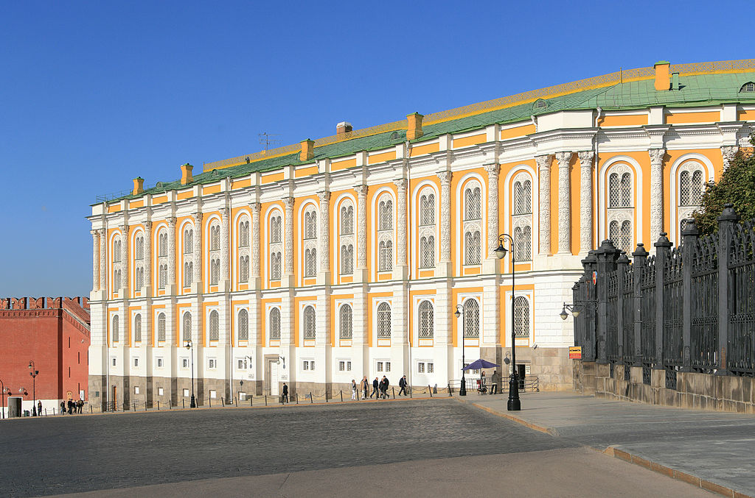

- Какое учреждение находится в здании, изображенном выше? Оружейная палата
- Назовите фамилию архитектора, по проекту которого было построено данное здание. Константин Тон
- Назовите архитектурный стиль, в котором выполнено данное здание? русско-византийский стиль
- Назовите не менее трех ключевых характеристик данного архитектурного стиля.
Могут быть названы:
- использование традиций русского национального зодчества допетровского времени и русского народного искусства
- использование элементов византийской архитектуры
- стремление выразить идеи национальной самобытности русского народа
- поиск общих закономерностей народного духа русского народа и путей его развития
- характеризуется использованием обилия декора, соответствующего образцам традиционной древнерусской архитектуры и византийской храмовой архитектуры
- может рассматриваться в рамках такого общеевропейского направления развития архитектуры, как эклектика.
За каждый правильный ответ на вопросы 1 – 3 по 1 баллу, за каждую правильно названную характеристику по 2 балла. Всего 9 баллов

Задание 8. В 1802 году в России было учреждено Министерство народного просвещения, а в 1803 году было издано новое положение об устройстве учебных заведений. Ответьте на вопрос об основных положениях проведенной реформы системы образования.

- Назовите фамилию первого министра народного просвещения Российской империи. Ответ: граф Завадовский Петр Васильевич
- Укажите три основных принципа, на которых строилась теперь система образования в России.
Может быть указано: бессословность учебных заведений; бесплатность обучения на низших его ступенях; преемственность учебных программ.
- Назовите не менее двух из четырех разрядов учебных заведений, возникших в ходе данной реформы:
Ответ: одноклассные приходские училища, заменившие малые народные училища; 3-классные уездные училища, которые должны были быть в каждом уездном городе; 4-летние губернские училища, или гимназии (бывшие главные народные училища) в губернских городах; университеты

В вопросе 1 – 1 балл, в вопросе 2 – 1 балл за каждое указанное положение, в вопросе 3 – 1 балл за каждый указанный разряд (но не более 2-х баллов) Итого 6 баллов

Задание 9. Выделите два лишних элемента в приведенном ряду. Дайте краткое конкретное объяснение вашего выбора. (4 балла за найденные элементы (по 2 балла за каждый), 5 баллов за правильное объяснение; всего 9 баллов)

А. Воронцов, А. Чарторыйский, С. Уваров, А. Будберг, Н. Румянцев, Д. Толстой,
А. Горчаков, Н. Гирс,

Ответ: АС. Уваров и Д. Толстой. Все остальные перечисленные исторические деятели в разное время были министрами иностранных дел Российской империи, а Уваров и Толстой занимали должность министра народного просвещения Российской империи.

(4 балла за найденные элементы (по 2 балла за каждый), 5 балла за правильное объяснение; всего 9 баллов)

Задание 10. Внимательно посмотрите на картину знаменитого русского художника, созданную в 1873 году и ответьте на вопросы (6 баллов):

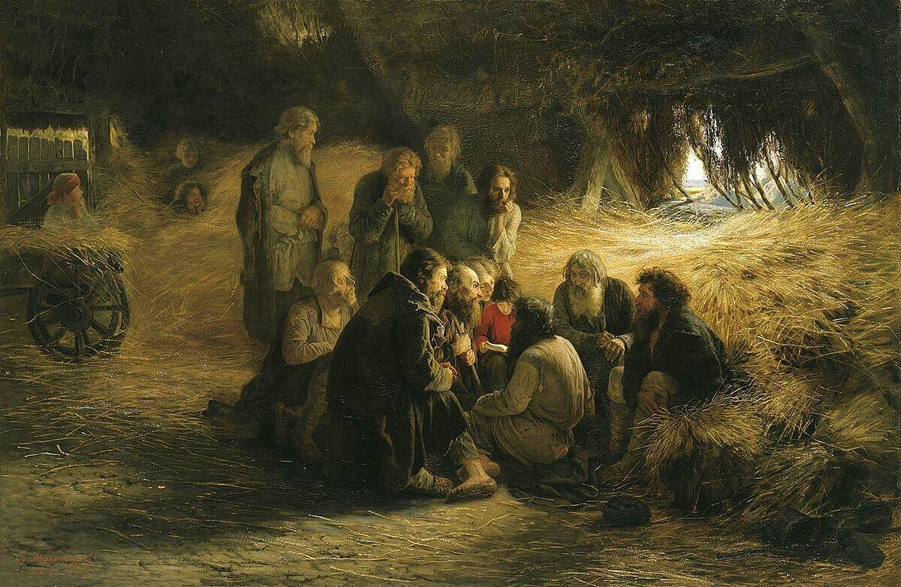

- Каким событиям посвящена картина (как называется картина): «Чтение положения 19 февраля 1961 года», посвящена отмене крепостного права в России
- Назовите фамилию художника, который создал данное полотно Ответ: Мясоедов
- Назовите возможные причины, побудившие данного художника обратиться к этой теме Ответ: Мясоедов был одним из основателей объединения передвижников, разделявшего народнические идеи, был неравнодушен к тяжелой судьбе крестьянства, стремился запечатлеть истинное положение народа, был художником остросоциальным, имел активную гражданскую позицию и не мог не откликнуться на события, связанные с отменой крепостного права.
- Внимательно проанализируйте изображение и приведите аргументы подтверждающие факт неоднозначного отношения людей к тем событиям, которым картина посвящена Ответ: Подавшись вперед, внимательно и с надеждой, слушает чтеца молодой парень в белой рубахе. На лицах мужиков постарше и помудрее чувствуется некое недоверие, сомнение. Поза стоящего слева крестьянина со сложенными на животе руками вызывает ощущение усталости и безысходности.

По 1 баллу за каждый правильный ответ на вопросы 1 и 2 и по 2 балла за ответы на вопросы 3 и 4. Итого 6 баллов.

Задание 11. Прочтите отрывок из исторического документа. Используя текст документа, а также знания исторического материала ответьте на приведенные ниже вопросы (20 баллов)
«О призыве всех верных подданных к служению верою и правдою Его Императорскому Величеству и Государству, к искоренению гнусной крамолы, к утверждению веры и нравственности, доброму воспитанию детей, к истреблению неправды и хищения, к водворению порядка и правды в действии учреждений России
Объявляем всем верным Нашим подданным:
Богу, в неисповедимых судьбах Его, благоугодно было завершить славное Царствование Возлюбленного Родителя Нашего мученической кончиной, а на Нас возложить Священный долг Самодержавного Правления.
Повинуясь воле Провидения и Закону наследия Государственного, Мы приняли бремя сие в страшный час всенародной скорби и ужаса, пред Лицем Всевышнего Бога, веруя, что, предопределив Нам дело Власти в столь тяжкое и многотрудное время, Он не оставит Нас Своею Всесильной помощью. Веруем также, что горячия молитвы благочестиваго народа, во всем свете известнаго любовию и преданностью своим Государям, привлекут благословение Божие на Нас и на предлежащий Нам труд Правления.»
11.1 В каком году был принят данный документ? Какое общее название получила политика государства, начавшаяся данным документом?
Документ был принят в 1881 году. Политика получила название: Политика контрреформ
11.2Назовите двоих основных идеологов данной политики?
Главные идеологи: К.П. Победоносцев, М.Н. Катков
11.3 Назовите ключевые изменения в отношении крестьянского вопроса и дворян, осуществленные в рамках данной политики. Назовите не менее трех положений
Могут быть названы: Создание в 1885 году Дворянского банка для субсидирования помещичьих хозяйств; усложняются земельные переделы и семейные разделы, что блокирует выход крестьян из общины; обязательный перевод на выкуп оставшихся временнообязанных крестьян; понижение выкупных платежей.
11.4 Какие ключевые изменения произошли в судебной системе? Назовите не менее трех положений.
Сужение сферы деятельности суда присяжных; отмена института мировых судей; введение судебных уставов, ограничивающих гласность судопроизводства по политическим делам; кассационные жалобы могли теперь подаваться только в губернское присутствие, состоявшее, преимущественно, из чиновников; вводилась должность земских участковых начальников из числа поместного дворянства, которые осуществляли всю полноту судебной и административной власти, могли отменять решения сельских старост и волостных сходов.
11.5 Как была реформирована система земств? Назовите не менее двух положений.
Изменение в избирательной системе: имущественный ценз повышался для горожан и понижался для дворянства; ремесленники и мелкие торговцы лишились избирательных прав; утверждение крестьянских гласных было передано в руки губернатора; введение института земских начальников, которым мог стать только представитель дворянств

за каждый правильный ответ на вопросы 11.1 по 1 баллу (всего 2), 11.2 – по 2 балла за каждую названную причину (всего 4 балла), 11.3 – по 2 балла за каждую названную меру (всего 6 баллов), 11.4 – по 1 балла за каждое названное положение (всего 8 баллов)

